***Основни таблици и техните атрибути***

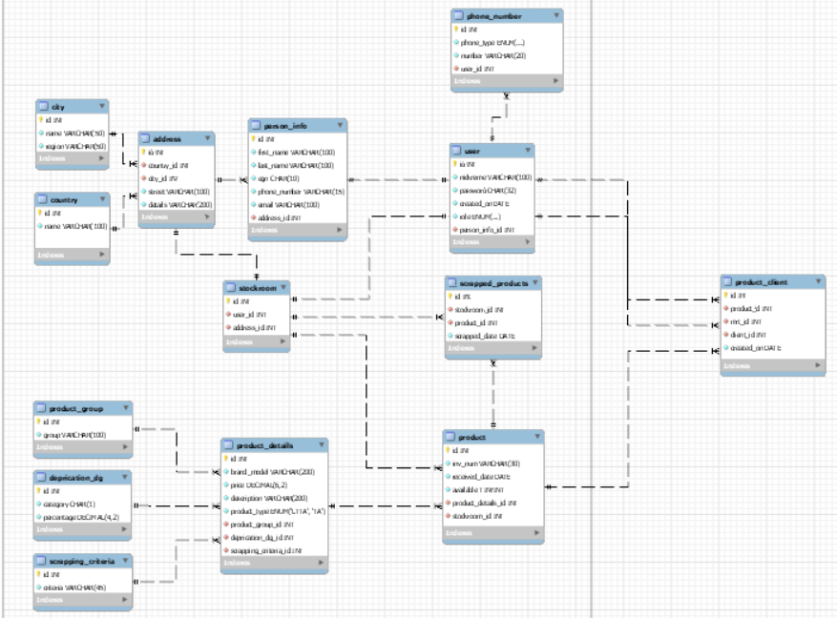

* ***City:*** Съдържаща в себе си атрибути идетификационен номер(id, type INT), име(name, type VARCHAR(50) и регион(region, type VARCHAR(50)).

Идеята на тази таблица е в нея да се записва всеки уникален град и в кой регион се намира, за да нямаме ненужни повторения и да може да ги постъпваме единсвено по идентификационен номер с външен ключ. В този случай може да се изведе и регионът в отделна таблица, която да се свързва с тази тук, но сметнахме, че не е нужно чак до такава степен да разбиваме, въпреки че има смисъл.

* ***Country:*** Съдържаща в себе си атрибути идентификационен номер(id, type INT), име(name, type VARCHAR(100)).

Тази таблица е с цел да се записват в нея всяка уникална държава с нейното наименование, за да нямаме ненужни повторения и да може да достъпваме всяка държава единсвено по идентификационен номер с външен ключ.

* ***Address:*** Съдържа в себе си атрибути идентификационен номер(id, type INT) , външен ключ по държава(country_id, type INT), външен ключ по град(country_id, type INT), улица(street, type VARCHAR(100)), детайли(details, type VARCHAR(100)).

В тази таблица ще се записва всеки уникален адрес, за да нямаме ненужни повторения и да може да достъпваме всяки адрес единсвено по идентификационен номер с външен ключ.

* ***Person_info:*** Съдържа в себе си атрибути: идентификационен номер(id, type INT), първо име(first_name, type VARCHAR(100)), фамилно име(last_name, type VARCHAR(100)), ЕГН(egn, type CHAR(10)), телефонен номер(phone_number, type VARCHAR(15)), имейл(email, type VARCHAR(100)), външен ключ по адрес(address_id, type INT).

Тук се записва всеки уникален човек с неговата обща информация, на когото по-късно ще му пресвоим роля.

* ***User:*** Съдържа в себе си атрибути: идентификационен номер(id, type INT), псевдоним(nickname, type VARCHAR(100)), парола(password, type CHAR(32)), дата на създаване(created_on, type DATE), роля(role, type ENUM(‘ADMIN’,’MRT’, ‘CLIENT’), външен ключ по информация за човека(person_info_id, type INT).

В тази таблица се записва всеки един уникален създаден потребител, който ще бъде в нашата система.

* ***Phone_number:*** Съдържа в себе си атрибути: идентификационен номер(id, type INT), тип на телефона(phone_type, type ENUM(‘PERSONAL’,’OFFICE’)), номер(number, type VARCHAR(20)), външен ключ по потребител(user_id, type INT).

Целта на таблицата е да записва всеки уникален номер и неговия тип, за да избегнем повторенията. Всеки номер си има връзка един и само един потребител.

* ***Stockroom:*** Съдържа в себе си атрибути: идентификационен номер (id, type INT), външен ключ по потребител(user_id, type INT), външен ключ по адрес(address_id, type INT).

Идеята на тази таблица е в нея да се записват всеки един отделен склад къде точно се намира по адрес и кой потребител(ще могат само потребители с роля Админ и МОЛ, като основно дори ще е МОЛ като идея) ще бъде отговорника за продуктите тук.

* ***Product_group:*** Съдържа в себе си атрибути: идентификационен номер(id, type INT), група(group, type VARCHAR(100)).

Тук ще се записват отделни групи за продукти(например монитори, компютри, принтери, офис принадлежности(химикали,тетрадки, маркери), кухня(кафе, чай) и т.н.) за по-ясна представа кое къде отива и за избягване на повторения при записи.

* ***Deprication_dg:*** Съдържа в себе си атрибути: идентификационен номер(id, type INT), категория(category, type CHAR(1)), процент(percentage, type DECIMAL(4,2)).

Тук ще запълним всички възможни степени на амортизация и техните проценти, тъй като те са стриктно описани какви са за всяка категория, за да избегнем ненужни повторения.

* ***Scrapping_criteria:*** Съдържа в себе си атрибути: идентификационен номер(id, type INT), критерии(criteria, type VARCHAR(45)).

Тук пазим всеки уникален критерии за бракуване, за да нямаме ненужни повторения.

* ***Product_details:*** Съдържа в себе си атрибути: идентификационен номер(id, type INT), марков модел(brand_model, type VARCHAR(200)), цена(price, type DECIMAL(6,2), описание(description, type VARCHAR(200)), тип на продукта(product_type, type ENUM(‘LTTA’,’TA’)), външен ключ по група на продукта(product_group_id, type INT), външен ключ по степен на амортизация(deprication_gr_id, type INT), външен ключ по критерии за бракуване(scrapping_criteria_id, type INT).

В тази таблица ще са уникалните записи на общите детайли за всеки продукт.

* ***Product:*** Съдържа в себе си атрибути: идентификационен номер(id, type INT), инвентарен номер(inv_num, type VARCHAR(30)), дата на получаване(received_date, type DATE), наличност(available, type TYNYINT), външен ключ по детайли на продукта(product_details_id, type INT), външен ключ по склад(stockroom_id, type INT).

Тук всеки продукт като хардуер, като материя, се третира като индивидуален по идентификационния си номер. Идеята на таблицата е да имаме списък с абсолютно всички продукти, които се водят на даден склад.

* ***Scrapped_products:*** Съдържа в себе си идентификационен номер(id, type INT), външен ключ по склад(stockroom_id, type INT), външен ключ по продукт(product_id, type INT), дата на бракуване(scrapped_date, type DATE).

В тази таблица ще се запълват всички бракувани продукти по това в кой склад е бракуван даденият продукт и на коя дата.

* ***Product_client:*** Съдържа в себе си атрибути: идентификационен номер(id, type INT), външен ключ по продукт(product_id, type INT), външен ключ по потребител МОЛ(mrt_id, type INT), външен ключ по потребител Клиент(client_id, type INT), дата на създаване(created_on, type DATE).

Тук ще правим уникални записи всеки път, когато даден МОЛ регистрира нов клиент със съответната дата на регистрация.